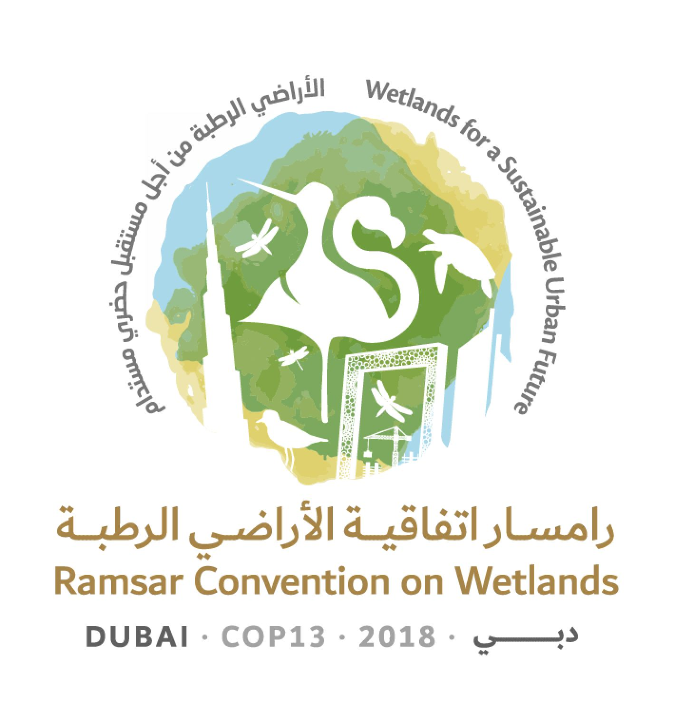
13ª Reunión de la Conferencia de las Partes Contratantes

en la Convención de Ramsar sobre los Humedales

“Humedales para un futuro urbano sostenible”

Dubái, Emiratos Árabes Unidos,

21 a 29 de octubre de 2018

Ramsar COP13 Doc.18.13 Rev.1

Proyecto de resolución sobre orientaciones para identificar
turberas como Humedales de Importancia Internacional (sitios Ramsar)
para la regulación del cambio climático mundial como argumento
adicional a los criterios existentes de Ramsar

Presentado por el Grupo de Examen Científico y Técnico

- RECORDANDO que el artículo 2.1 de la Convención establece el requisito de designar Humedales de Importancia Internacional (sitios Ramsar);

- RECORDANDO ADEMÁS la visión para la Lista de Ramsar y los criterios para la designación de sitios Ramsar en el Anexo 2 de la Resolución XI.8 sobre el Marco estratégico y lineamientos para el desarrollo futuro de la Lista de Humedales de Importancia Internacional de la Convención sobre los Humedales (Ramsar, Irán, 1971) – revisión de 2012;

- RECORDANDO ASIMISMO la Resolución XII.11 sobre Las turberas, el cambio climático y el uso racional: implicaciones para la Convención de Ramsar, que pide al Grupo de Examen Científico y Técnico (GECT) que desarrolle lineamientos para la mayor aplicación, en lo que se refiere a las turberas, del Criterio 1 para la selección de Humedales de Importancia Internacional y en particular del párrafo 121 del Anexo 2 de la Resolución XI.8, que alienta a las Partes Contratantes a designar al menos un sitio Ramsar de turberas, según proceda, que sea apto para la comunicación, educación y concienciación acerca de la conservación, la restauración y el uso racional de las turberas y su papel en la mitigación del cambio climático y la adaptación a este, y resume la importancia de la conservación y gestión de los humedales en el contexto del cambio climático;

4. reconociendo que, gracias al secuestro de carbono atmosférico, las turberas gestionadas de forma racional son un valioso activo internacional para la mitigación del clima mundial independientemente de su ubicación;

5. OBSERVANDO que las turberas son depósitos terrestres de grandes cantidades de carbono en un espacio reducido y que su conservación, incluso como medida económica para mantener los depósitos terrestres de carbono (evitación de emisiones), y su restauración (reducción de emisiones) figuran entre las medidas para la mitigación del cambio climático a largo plazo;

6. RECORDANDO que la Convención Marco de las Naciones Unidas sobre el Cambio Climático es el principal foro multilateral para abordar cuestiones del cambio climático y que el Grupo Intergubernamental de Expertos sobre el Cambio Climático (IPCC) es el organismo internacional para evaluar la ciencia relacionada con el cambio climático y proporciona a los formuladores de políticas evaluaciones periódicas de la base científica del cambio climático, sus impactos y riesgos futuros, y opciones de adaptación y mitigación; y OBSERVANDO que algunos países actualmente están poniendo a prueba la metodología del Suplemento de 2013 de las Directrices del IPCC de 2006 para los inventarios nacionales de gases de efecto invernadero: Humedales;

7. CONSCIENTE de que las turberas almacenan grandes cantidades de carbono y que la conservación y restauración de las turberas contribuye a la mitigación del cambio climático y la adaptación a este, mientras que el drenaje de las turberas causa emisiones netas de gases de efecto invernadero (GEI);

8. OBSERVANDO que la designación como sitios Ramsar de turberas, por pequeñas que sean, puede ser valiosa para fines educativos y también para aumentar la sensibilización pública sobre las características de las turberas y su función en la provisión de servicios de los ecosistemas, incluido el almacenamiento de carbono a largo plazo, y que cuanto más grande y más gruesa sea la turbera, mayor será su capacidad de secuestro y el depósito de carbono, y mayor será su contribución a la mitigación del cambio climático;

9. RECONOCIENDO ADEMÁS que la pérdida de permafrost y el pastoreo excesivo pueden ser factores importantes de degradación de turberas;

10. OBSERVANDO la Nota Informativa de Ramsar Best practice guidelines for conducting tropical peatland inventories to facilitate their designation as Ramsar Sites [Lineamientos sobre buenas prácticas para realizar inventarios de turberas tropicales para facilitar su designación como sitios Ramsar]; y

11. RECOMENDANDO que las Partes Contratantes con sitios apropiados de turberas consideren la identificación de posibles sitios Ramsar de turberas como un elemento esencial de los inventarios nacionales de humedales, prestando la debida atención a los distintos tipos de turberas y su estado;

12. RECONOCIENDO que la mayoría de las turberas en las regiones semiáridas dependen de los flujos intermedios sostenidos de las aguas subterráneas y/o las laderas y que, por lo tanto, su designación debe considerar las cuencas y los paisajes relacionados como parte de la estrategia para conservar estas turberas;

LA CONFERENCIA DE LAS PARTES CONTRATANTES

13. ADOPTA los Lineamientos revisados para identificar y designar turberas relacionados con la designación de turberas como humedales de importancia internacional, lo que figura en el Anexo 1 de la presente resolución y reemplaza al Apéndice E2 del Marco estratégico y lineamientos para el desarrollo futuro de la Lista de Humedales de Importancia Internacional de la Convención sobre los Humedales (Ramsar, Irán, 1971), revisión de 2012;

14. INSTA a las Partes Contratantes a utilizar los Lineamientos revisados en sus deliberaciones sobre posibles sitios Ramsar de turberas, según proceda;

15. ALIENTA a las Partes Contratantes a utilizar todos los métodos disponibles, incluso la teledetección, para ayudar a identificar los sitios, según proceda; y

16. TOMA NOTA del estudio de caso incluido en el Anexo 2 de la presente resolución, relativo a la designación de un Humedal de Importancia Internacional que ha contribuido a una mejor sensibilización pública sobre el papel de la turbera como recurso en relación con la evitación del cambio climático y la mitigación de este; y RECONOCE que hay muchos otros ejemplos de Humedales de Importancia Internacional designados.

Anexo 1

Orientaciones revisadas para la identificación y designación de turberas

(Estas orientaciones reemplazan al Apéndice E2 del Marco estratégico y lineamientos para el desarrollo futuro de la Lista de Humedales de Importancia Internacional de la Convención sobre los Humedales (Ramsar, Irán, 1971), revisión de 2012, adoptados por la Resolución XI.8)

E2. Turberas

Distribución geográfica y extensión

1. Las turberas son ecosistemas con un suelo de turba. Al menos un 30 % de la turba está compuesta por restos muertos o parcialmente descompuestos de plantas que se han acumulado in situ en condiciones de encharcamiento y a menudo de gran acidez. Las turberas abarcan más de 400 millones de hectáreas en el mundo y se encuentran en lugares muy diversos, desde montañas altas hasta el mar, y desde las latitudes altas hasta a las bajas.

2. Por lo general, muchos hábitats con suelo de turba no siempre se reconocen como “turberas” aunque su capa de turba sea suficientemente gruesa. Sin embargo, entre algunos ejemplos de turberas están los polígonos de tundra, las marismas saladas y los manglares, los bosques palustres y los bosques nubosos, los páramos de alta montaña y los dambos y los vleis (lagos). Distintos tipos de vegetación pueden formar turba: a) las briófitas, principalmente los musgos esfagnáceos (Sphagnum spp.) y las especies herbáceas y arbustivas enanas afines; b) las plantas herbáceas como las ciperáceas y gramíneas; y c) los árboles como los bosques de alisos (Alnus spp.) en la zona templada y en bosques pantanosos de turba en los trópicos.

Funciones ecológicas, servicios/beneficios de los ecosistemas y valores para la sociedad

3. Se distinguen dos tipos principales de turberas: las turberas llamadas bogs, en inglés, que son alimentadas por agua de lluvia y por lo tanto son ácidas y pobres en nutrientes, y las llamadas fens, también en inglés, que también son alimentadas por aguas subterráneas, por lo que suelen ser menos ácidas y más ricas en nutrientes que las primeras. En estas orientaciones el término “turbera” incluye tanto las turberas con una acumulación activa de turba (mires, en inglés), y las turberas que ya no forman turba y pueden haber perdido la vegetación que forma la turba y se van degradando naturalmente o a consecuencia de la intervención humana. Aunque la presencia de turba es la característica que define a las turberas, la vegetación y la hidrología son aspectos clave en la definición del tipo de turbera.

4. Las turberas son importantes por las funciones y los servicios de los ecosistemas que contribuyen al bienestar humano y a la naturaleza. La Clasificación Internacional Común de los Servicios de los Ecosistemas (CICES), aceptada por la mayoría de las Partes como una fuente pertinente y no exclusiva para la evaluación de las turberas que se documentan en la Ficha Informativa de Ramsar, distingue tres principales categorías de servicios de los ecosistemas.

a. Funciones y servicios de aprovisionamiento y de apoyo: p. ej., materiales y energía, tales como biodiversidad, alimentos silvestres, agua potable y recursos energéticos no fósiles y renovables basados en la biomasa, así como el desarrollo comercial para la producción de alimentos.

b. Funciones y servicios de regulación: están relacionados con el mantenimiento de las condiciones ecológicas, como la regulación del clima gracias al almacenamiento y secuestro de carbono, la regulación hídrica, el mantenimiento de la calidad del agua mediante la eliminación de contaminantes y nutrientes, la evitación de la intrusión de agua salada y la protección frente a los desastres.

c. Valores culturales: provisión de beneficios no materiales, por ejemplo oportunidades de recreo y educación, cultura y patrimonio, experiencias espirituales y estéticas e información y conocimientos, tales como archivos biogeoquímicos y paleoambientales.

Degradación de las turberas

5. Los principales factores que provocan la degradación de las turberas a escala local y mundial son los siguientes: a) el drenaje, b) la eliminación o perturbación de la vegetación, c) la construcción de infraestructuras, d) la extracción de turba, e) la eutrofización y contaminación, f) la lluvia ácida, g) la extracción y/o desviación del agua, y h) los incendios. Estos factores, que pueden presentarse en las turberas o en sus zonas de influencia, tienen distintas consecuencias, que se deben tener en cuenta al definir los límites de los sitios Ramsar de turberas y decidir su gestión:

a. Los principales factores impulsores del drenaje de las turberas son la agricultura y la silvicultura, tanto en las turberas como en las cuencas relacionadas. La hidrología de las turberas puede verse influida por cambios hidrológicos (p. ej., el drenaje, la erosión y la extracción de aguas subterráneas) en tierras aledañas. El drenaje de las turberas provoca un aumento de las emisiones de gases de efecto invernadero (GEI) (dióxido de carbono por la oxidación de la turba, metano por las zanjas de drenaje y óxido nitroso por la nitrificación), el hundimiento de suelo (reducción en el grosor de la turba por la oxidación y compactación) y un aumento del riesgo de incendios. El drenaje afecta a la capacidad de regulación hídrica y por lo tanto a la seguridad hídrica de las comunidades y los ecosistemas que están aguas abajo. Muchas turberas se encuentran cerca del nivel del mar o de los ríos y su hundimiento puede dar lugar a un aumento y una mayor duración de las inundaciones y a la intrusión de agua salada, lo cual afecta a las características ecológicas de la turbera. Si la turbera está situada en suelos sulfatados ácidos, el drenaje puede dar lugar a una escorrentía muy ácida y rica en metales que contamina las aguas más abajo.

b. La eliminación o perturbación de la vegetación (p. ej., debido al cambio del uso de la tierra) reduce directamente la biodiversidad (la flora y la fauna así como sus patrones de distribución y la resiliencia de sus poblaciones). Expone a la turba a la radiación solar directa y a la erosión provocada por el viento, el agua y las heladas, provocando cambios en el microclima, desecando la turba de la superficie y aumentando el riesgo de inundaciones en las zonas circundantes.

c. La construcción de infraestructuras (p. ej., carreteras, canalizaciones o edificios) encima de la turba hace que se compacte por la sobrecarga y los vehículos y vuelve necesario su drenaje (lo que a menudo da lugar a la erosión y exacerba el drenaje en climas más secos). Esto provoca una pérdida de hábitats y especies, cambios en los patrones de drenaje e inundaciones debido a la compactación en las épocas lluviosas así como un aumento del riesgo de incendios en las épocas secas. La construcción en zonas de permafrost puede dar lugar al deshielo, al termokarst, a inundaciones y al aumento de las emisiones de GEI, particularmente de metano.

d. La extracción de turba conlleva el drenaje y la eliminación de turba (y vegetación), lo que reduce el almacenamiento de carbono y aumenta las emisiones de GEI. Además, puede haber efectos a escala local sobre la calidad y regulación del agua así como la biodiversidad y también impactos estéticos que pueden afectar al potencial de la zona como lugar de recreo.

e. La eutrofización (entrada de nutrientes) es causada por la fertilización directa in situ y por la deposición atmosférica o (en turberas de tipo fen) por el aporte de nutrientes en las aguas subterráneas o superficiales debido a los fertilizantes utilizados en el paisaje circundante.

f. La deposición de lluvia ácida procedente de fuentes industriales puede afectar gravemente a la vida silvestre.

g. Los incendios de turberas han provocado daños considerables a las turberas en todo el mundo, sobre todo en turberas drenadas y por lo tanto secas, afectando a la vegetación y emitiendo grandes cantidades de GEI en algunos casos. Los incendios de turberas y el humo que provocan tienen un fuerte impacto económico (p. ej., en el transporte, el turismo, la agricultura y la silvicultura) y un impacto de salud pública.

h. En base a consideraciones científicas, legislativas y de políticas nacionales, las Partes Contratantes determinarán los criterios cuantitativos y cualitativos específicos para clasificar las turberas como degradadas.

Restauración de las turberas

6. La rehumidificación de las turberas significa restaurar el nivel freático o el régimen hidrológico para lograr una condición en la que el nuevo nivel freático esté próximo a la superficie de la turbera, con el objetivo de revertir parcial o totalmente los efectos del drenaje (el hundimiento de la turbera podría imposibilitar la recuperación de sus condiciones originales).

7. Aunque la rehumidificación de las turberas restaura algunas funciones del ecosistema, su recuperación completa puede ser difícil y a largo plazo. La rehabilitación de la fauna y flora, por ejemplo, puede llevar mucho tiempo, si es que se consigue, y depende del tipo de turbera y de las especies de las que se trate. Algunas turberas degradadas pueden seguir realizando las funciones del ecosistema, como ocurre con las que se utilizan para la producción tradicional de heno y los campos donde se solía extraer turba que se han rehumidificado y se utilizan para la paludicultura. Aunque estén degradados, estos humedales se pueden incluir en la designación de un sitio Ramsar si forman parte de un mosaico que incluye turberas prístinas.

8. Además de la rehumidificación de las turberas, las técnicas de restauración activa que reintroducen especies de plantas propias de las turberas son importantes para restablecer la cobertura vegetal.

Posición en el sistema de clasificación de Ramsar

9. Dado que las turberas se caracterizan por la presencia de turba, mientras que el sistema de clasificación de Ramsar se basa en el tipo de vegetación, existen turberas en la mayoría de las categorías de tipos de humedales de Ramsar, sobre todo las siguientes:

a. Humedales marinos o costeros, principalmente en las categorías H (marismas intermareales), I (humedales intermareales arbolados), J (lagunas costeras salobres/saladas) y K (lagunas costeras de agua dulce);

b. Humedales continentales en las categorías U (turberas no arboladas) y Xp (turberas arboladas); y

c. Todas las demás categorías de humedales continentales excepto Tp (pantanos/esteros/charcas permanentes de agua dulce sobre suelos inorgánicos), Ts (pantanos/esteros/charcas estacionales/intermitentes de agua dulce sobre suelos inorgánicos), W (pantanos con vegetación arbustiva sobre suelos inorgánicos), Xf (humedales boscosos de agua dulce sobre suelos inorgánicos) y Zk (b) (sistemas kársticos subterráneos).

Aplicación de los criterios de Ramsar

10. Las turberas que se estén evaluando para su posible designación con arreglo al Criterio 1 del Anexo C deberían incluir turberas prístinas (mires) que formen turba, turberas modificadas por el hombre y en fase de degradación natural que ya no formen turba, y turberas restauradas o rehabilitadas que cumplan el criterio. Puede tratarse de un mosaico de distintos tipos de turberas con diferentes niveles de impacto humano.

11. La designación de turberas como sitio Ramsar debería prestar especial atención a las zonas de turberas que posean al menos algunos de los siguientes atributos:

a. una hidrología intacta y vegetación que forme turba;

b. una biodiversidad característica;

c. un gran depósito de carbono y secuestro de carbono activo;

d. archivos históricos bien elaborados y conservados de cambios ambientales y humanos pasados;

e. rasgos macromorfológicos y/o micromorfológicos únicos, tales como complejos de hábitats de turberas o una microtopografía diversa (p. ej., montículos y depresiones); y/o

f. turberas que poseen un gran potencial como “soluciones basadas en la naturaleza” para reducir los riesgos de impactos relativos al cambio climático, incluidos los efectos del cambio climático.

12. Se debería prestar especial atención a la designación de turberas vulnerables (p. ej., en las que un impacto menor podría provocar una grave degradación), a turberas degradadas con un elevado potencial de restauración y a turberas que reducen para las poblaciones humanas cercanas la vulnerabilidad ante el cambio climático. A este respecto se puede tener en cuenta el Criterio 2, que se refiere a especies vulnerables, en peligro o en peligro crítico o comunidades ecológicas amenazadas.

Utilización del Criterio 1 de los lineamientos para la aplicación en materia de almacenamiento de carbono

13. Según se reconoce en la Resolución XII.11 sobre Las turberas, el cambio climático y el uso racional: implicaciones para la Convención de Ramsar [y la Resolución XIII.xx sobre la Restauración de turberas degradadas para mitigar el cambio climático y adaptarse a este y potenciar la biodiversidad], las turberas son importantes depósitos de carbono para el secuestro de carbono y, en el caso de la restauración de turberas degradadas, para reducir las emisiones de GEI. Las turberas brindan oportunidades para realizar actividades de sensibilización, comunicación y educación. Se pueden utilizar para demostrar buenas prácticas en materia de uso racional y restauración. Las turberas cuya designación incluya planteamientos sobre la importancia de la mitigación del cambio climático y la adaptación a este, con miras a servir de sitios de demostración con arreglo al Criterio 1, deberían poseer (alguno de) los siguientes atributos:

a. un gran volumen de turba que se pueda conservar, siempre en proporción al tamaño del país de la Parte Contratante que presente la solicitud/propuesta;

b. información sobre la historia, el uso de la tierra, la hidrología y el volumen de turba de la zona para permitir la evaluación de los efectos de la restauración, según proceda, sobre la capacidad de almacenamiento de carbono y los flujos de GEI que se puedan utilizar para la comunicación y sensibilización; y

c. accesibilidad que permita la creación de instalaciones en el sitio en las que se puedan realizar actividades de sensibilización y educación in situ.

Límites y tamaño

14. Las turberas de gran tamaño normalmente debería ser más prioritaria que la de zonas pequeñas porque su hidrología, sus depósitos de carbono y los archivos históricos son más fáciles de proteger y porque incluyen macropaisajes (véase también la sección 5.6 del Marco estratégico sobre Delineación del sitio y definición de los límites).

15. Es crucial proteger la integridad hidrológica de las turberas designadas como sitios Ramsar para que se mantengan a largo plazo. Los límites del sitio deben delimitarse de forma que se evite y elimine todo lo posible el impacto de cambios hidrológicos fuera del sitio sobre la hidrología de las turberas.

16. Las pequeñas turberas también pueden ser importantes para la biodiversidad, para la concienciación pública y para realizar actividades educativas sobre la función de las turberas (véase también el párrafo 78 del Marco estratégico).

17. Las turberas solas y los complejos que incorporen varios tipos de turbera (también sometidas a distintos niveles de impacto humano) pueden ser aptas para su designación (véase también el párrafo 91 del Marco estratégico sobre los grupos de sitios).

Importancia de los inventarios de turberas

18. Un inventario de turberas debería detallar y/o recopilar información esencial para una gran diversidad de fines de conservación incluida la designación de sitios Ramsar. Para cada inventario de turberas es necesario realizar una panorámica completa de la extensión, ubicación y distribución de las turberas.

19. Las orientaciones de Ramsar sobre los inventarios de humedales (véanse los Manuales de Ramsar 15, Inventario de humedales, y 13, Inventario, evaluación y monitoreo) también se aplican a las turberas. Según estas orientaciones, un inventario para la designación de turberas como sitios Ramsar debería utilizar una jerarquía de cuatro escalas de cartografía en formato SIG (enfoque de escalas múltiples):

a. la identificación de regiones de turberas (a una escala de 1:500.000 a 1:1.000.000) utilizando información nacional e internacional sobre ecorregiones bioclimáticas y biogeográficas y tipos de paisajes (p. ej., para Europa, Moen et al. 2017);

b. en las regiones de turberas que se hayan identificado, la evaluación de la ubicación y la extensión aproximada de las turberas confirmadas y probables (1:250.000 a 1:500.000);

c. la validación de estos datos y la obtención de datos de campo y bibliográficos adicionales para caracterizar la hidrología y la vegetación (1:100.000 a 1:250.000) a fin de determinar la representatividad o el carácter escaso o único de las turberas con arreglo al Criterio 1; y

d. la cartografía de los hábitats y las cuestiones relativas a la gestión (1:10.000 a 1:50.000).

20. En todos los niveles de análisis, se debe evaluar la utilidad de la información para determinar si es necesario recopilar más datos.

21. En paralelo a la elaboración de este inventario, se deberían preparar borradores de descripciones de turberas específicas con arreglo al Criterio 2 de Ramsar mediante la evaluación de la información sobre especies vulnerables, en peligro o en peligro crítico o comunidades ecológicas amenazadas.

Otras fuentes de información sobre las turberas

22. Existe mucha información sobre las turberas en Internet. Para realizar una buena recopilación de información es importante utilizar los términos de búsqueda adecuados. Estos deberían incluir cualquier término local relacionado con el suelo orgánico o la turbera, junto con el nombre del país (siendo consciente de antiguos nombres de países que ya no se utilizan).

23. Es posible que existan datos sobre el suelo (también en forma manuscrita) en instituciones u otras autoridades. Dado que los suelos orgánicos están sujetos a distintos tipos de uso de la tierra, se puede encontrar información pertinente consultando a distintas autoridades nacionales y regionales, entre otras las responsables de la geología, el desarrollo de tierras, el medio ambiente, la agricultura, la silvicultura, la extracción de recursos o la energía. La información de la que disponen estas autoridades a veces está en alta resolución y no suele estar disponible en Internet ni ser gratuita.

24. Normalmente se pueden obtener gratuitamente mapas procedentes de archivos digitales (véase el cuadro a continuación), que proporcionan una información valiosa si no se dispone de datos del sistema de información geográfica (SIG) con una resolución y precisión adecuadas. La mayoría de los mapas son imágenes en alta resolución, que se pueden descargar, georreferenciar e incorporar en programas informáticos del SIG. Muchos mapas existentes en el World Soil Survey Archive, la biblioteca Sphaera y el Laboratory of Soil Science de la Universidad de Gante no están disponibles en formato digital pero se pueden consultar en los propios archivos.

25. Existe información espacialmente explícita sobre suelos con distintas resoluciones espaciales en los archivos de libre acceso en Internet enumerados a continuación en el Cuadro 1.

Cuadro 1: Archivos de libre acceso con información sobre suelos
Fuente | Sitio web
Centro de Internacional de Referencia e Información en Suelos  (ISRIC World Soil Information) | http://www.isric.org/
Centro Común de Investigación de la Unión Europea | https://ec.europa.eu/jrc/en
Depósito de documentos de la FAO | http://www.fao.org/documents/search/en/
Institut de Recherche pour le Développement: Base de données Sphaera du service Cartographie | http://www.cartographie.ird.fr/sphaera
World Soil Survey Archive and Catalogue (WOSSAC) | http://www.wossac.com
Perry-Castañeda Library Map Collection, University of Texas at Austin | http://www.lib.utexas.edu/maps/topo/
Ghent University Laboratory of Soil Science | http://www.labsoilscience.ugent.be/Congo
Commonwealth Scientific and Industrial Research Organization: Land Research Surveys | http://www.publish.csiro.au/nid/289/aid/16088
International Peatland Society: Publicaciones | www.peatlands.org
International Mire Conservation Group: Publicaciones | www.imcg.net/pages/publications/papers.php
Greifswald Mire Centre | http://greifswaldmoor.de/about-us.html
Wetlands International: Peatland Treasures | https://www.wetlands.org/our-approach/peatland-treasures/
Recomendación 7.1. de Ramsar: Plan de acción mundial para el uso racional y el manejo de las turberas | https://www.ramsar.org/document/recommendation-71-a-global-action-plan-for-the-wise-use-and-management-of-peatlands
Directorio de instituciones encargadas del suelo y expertos sobre el suelo de África | http://www.apipnm.org/swlwpnr/reports/y_sf/sftb221.htm

26. Se pueden obtener datos adicionales más empíricos procedentes de distintas fuentes, tales como publicaciones y “literatura gris” sobre la investigación y protección de humedales, turberas y suelos orgánicos, investigación paleoecológica, pedológica, geológica, hidrológica y botánica, informes de expediciones, informes técnicos de empresas y organizaciones ambientales y descripciones relacionadas.

27. Para encontrar datos (incluidos datos indirectos) sobre la existencia de suelos orgánicos y de turberas, se puede contactar a los institutos de investigación, ministerios u organismos pertinentes. Los datos sobre suelos orgánicos suelen ser elaborados por distintas autoridades y estar almacenados en estas, reflejando los múltiples usos de la tierra a los que están sometidos estos suelos. Entre las autoridades nacionales pertinentes pueden figurar las responsables de agricultura, silvicultura, extracción de recursos, geología, hidrología y medio ambiente. Habida cuenta de los términos locales que se suelen utilizar para las turberas y los suelos orgánicos es importante familiarizarse con dichos términos y conceptos antes de contactar a las autoridades y los investigadores locales.

Anexo 2

Ejemplo de estudio de caso: Designación de una turbera como sitio Ramsar utilizando la importancia de la mitigación del cambio climático como argumento adicional (Lille Vildmose, Dinamarca)

1. Lille Vildmose es un sitio Ramsar, un complejo de turberas que incluye una de las zonas más extensas de turberas altas activas de las tierras bajas del noroeste de Europa. Hasta hace unos 2.500 años, la turbera formaba parte de un estrecho conectado al mar de Kattegat. Tras la glaciación se elevó el terreno y con el tiempo el estrecho quedó bloqueado y se formó una laguna costera salobre que fue cubierta por un carrizal pantanoso pobre en nutrientes. Tras el carrizal se formó una turbera arbolada, que posteriormente fue reemplazada por una turbera no arbolada de musgo esfagnáceo. El esfagno acabó por perder el contacto con las aguas subterráneas, formándose la turbera alta que existe hoy en Lille Vildmose.

2. Actualmente la turbera es objeto de un proyecto de restauración ecológica a gran escala. Aunque los aproximadamente 24 kilómetros cuadrados (km²) de turbera alta constituyen la turbera de este tipo de mayor tamaño que queda en las tierras bajas de Europa noroccidental, su superficie solo representa el 40 % de su extensión original. En el pasado, la turbera alta contaba con cuatro lagos (Tofte Sø, Birkesø, Lillesø y Møllesø) que abarcaban 400 hectáreas (ha). Estos estaban rodeados de hábitat de turba con una salida natural al mar en Strebæk, al sur de Mulbjerge. Entre 1760 y 1769, los lagos fueron drenados y el fondo de estos se utilizó para la agricultura.

3. En esa época, se excavaron zanjas y canales a mano durante varios años, incluido un canal de unos 7 metros de profundidad y 2 km de longitud para desaguar el agua de drenaje en el mar. Se han restaurado dos de los lagos (Lille Sø y Tofte Sø, uno en 1927 y otro en 1973) y un tercero (Birkesø, de 130 ha) está en proceso de restauración. A diferencia de la turbera ácida, los lagos de agua dulce de la zona tienen un pH neutro, ya que son alimentados por manantiales de aguas subterráneas conectadas con un suelo calcáreo.

4. Entre 1937 y 1939, el Gobierno danés adquirió 2.300 ha en la parte central de la turbera con el objetivo de crear tierras agrícolas para pequeños campesinos. Se excavaron 200 km de zanjas, lo cual mejoró el drenaje, y se empezó a cultivar en el límite oriental; entre otras cosas se extrajeron margas, un depósito de tierra quebradizo compuesto por arcilla y carbonato cálcico utilizado sobre todo como fertilizante para suelos pobres en cal. La falta de combustible durante la Segunda Guerra Mundial frenó este proyecto y la parte noroccidental se vendió para la extracción de turba y combustible para la industria cementera local. Después de la guerra, se consideró que la tierra cultivada no era atractiva. De las 80 zonas de turberas previstas para pequeños agricultores, solo se vendieron 36. Una gran parte de la zona se transformó en pastizal y se utilizó para el pastoreo de ganado en el verano. El Gobierno también empezó a arrendar tierras para la extracción de turba. Al principio el objetivo era principalmente el combustible, pero más tarde pasó a ser la extracción muy industrializada de esfagno, para la jardinería particular y la horticultura comercial. La extracción de turba cesó en 2011 y actualmente la parte central del sitio Ramsar es una mezcla de tierras de cultivo, extensos pastos y zonas de extracción de turba recientemente abandonadas que están siendo restauradas aumentando el nivel del agua.

Gestión

5. En cambio, la parte meridional del sitio Ramsar está en un estado casi natural ya que estuvo vallada entre 1906 y 1907 y se preservó para ser el coto tradicional de caza de una gran finca. Una valla de 25 km rodeaba 20 km² de turbera alta activa así como el bosque vecino de Tofte Skov. El drenaje de las tierras agrícolas y también del río local, el Haslevgaarde, junto al sitio Ramsar ha perturbado los márgenes de esta turbera activa secando su superficie. A su vez, esto ha permitido que la turbera sea colonizada hasta cierto punto por abedules (Betula sp.) y coníferas, lo cual se suma al aumento de la evaporación y la creación de sombra que de otro modo no existiría en la turbera activa. Además, este proceso de colonización arbustiva ha sido estimulado por la deposición de nutrientes (N) atmosféricos en la turbera oligotrófica.

6. En la parte septentrional del sitio Ramsar hay otras dos zonas importantes de turberas altas, ambas parcialmente degradadas. Junto con un bosque vecino (Høstemark Skov), una de ellas también fue un importante coto de caza, que estuvo vallado (13 km) entre 1933 y 1934. Ambos bosques de la zona se encuentran en su mayor parte en tierras bajas y tienen sectores importantes de bosque caducifolio bastante antiguo.

7. Después de un proceso de planificación con objetivos a largo plazo, se han iniciado varias actividades de restauración centradas en restablecer una hidrología más natural, en los casos en los que esto es posible, y en facilitar la conectividad natural entre los distintos hábitats (bosques, lagos, turberas y otros hábitats abiertos). Las actividades de restauración están financiadas por fondos públicos y privados. Un proyecto LIFE+ de la UE (2011 a 2018) está financiando en parte las actividades en curso.

8. Los principales elementos de la restauración de las turberas consisten en recrear el sistema hídrico natural bloqueando los canales y zanjas y eliminando abedules y otros árboles en una superficie de 200 ha. En las zonas donde se solía extraer turba, las labores de restauración encaminadas a que se puedan formar nuevas turberas han conllevado el represamiento del sistema de drenaje a fin de retener agua y/o reducir la salida del agua. Se han inundado extensiones considerables (770 ha). En los bosques, se ha restablecido una hidrología natural eliminando plantaciones de coníferas como la pícea común (Picea abies), el pino negro (Pinus mugo) y la pícea de Sitka (Picea sitchensis).

9. En paralelo a las actividades de restauración física se está llevando a cabo un proyecto de pastoreo a gran escala. Una tercera valla alrededor de la zona central permite hacer ensayos con ciervos (Cervus elaphus) y alces (Alces alces) en libertad, estos últimos reintroducidos en Lille Vildmose y en Dinamarca en 2016. La intención es unir las tres vallas, permitiendo la libre circulación de todos los herbívoros de gran tamaño, por ejemplo de forma que se junten las poblaciones de ciervos y jabalíes (Sus scrofa) del cercado sur y norte (ciervos). La finalidad es utilizar a estos herbívoros como medida para establecer una presión de pastoreo más natural en la zona, manteniendo así la zona abierta al limitar la colonización de árboles y arbustos.

10. El sitio Ramsar está protegido por la mayor categoría de protección de Dinamarca hasta la fecha con objeto de conservar sus características naturales, culturales y paisajísticas y comprende 7.513 ha. Además, la zona está protegida como sitio Natura 2000 de la UE y se ha elaborado un plan de gestión para toda la zona con el objetivo principal de restaurar el hábitat de la turbera alta, incluidos los hábitats de especies vulnerables y en peligro, además de comunidades ecológicas y especies amenazadas.

Mitigación del cambio climático

11. Además de las 2.022 ha de turberas altas activas, la zona contiene 252 ha de turberas altas degradadas que aún son capaces de regenerarse de forma natural, 1.246 ha de turberas degradadas en proceso de restauración, 400 ha de turberas arboladas y 1.000 ha de bosque natural antiguo con alto valor de biodiversidad en suelo mineral. La extracción de turba hasta 2011 ha reducido la extensión de turbera alta activa de 5.500 ha a 2.022 ha en la actualidad.

12. Utilizando los valores por defecto del IPCC (2014), se calcularon unas emisiones netas de GEI de 17.780 CO₂-eq/año⁻¹ (GEI) antes de que comenzaran las actividades principales de restauración en 2011 y se prevén unas emisiones de 7.294 CO₂-eq/año⁻¹ cuando hayan finalizado estas actividades, que incluyen la rehumidificación de las partes centrales y drenadas de Lille Vildmose en 2018.

13. Las emisiones calculadas para Lille Vildmose representan en torno al 1 % del total de emisiones de las turberas en Dinamarca y en torno al 0,02 % del total neto de emisiones humanas del país en 2012. Se calcula que el contenido de carbono en toda la extensión de turberas de Lille Vildmose “representa aproximadamente el 10 % del volumen total de carbono existente en las turberas, que es de de 73.6 megatoneladas” en el país (Joosten 2009). Según estas estimaciones, Lille Vildmose es y seguirá siendo un ecosistema con emisiones netas de GEI, aunque con flujos menores debido a la rehumidificación de las turberas, pese al secuestro de carbono que se produce (según se muestra en el Cuadro 1).

Cuadro 1. Emisiones indicativas de GEI en Lille Vildmose antes y después de la realización del proyecto (factores de emisión según el IPCC 2014 que incluyen la suma de CO₂, CH₄ y N₂O). Según Barthelmes et al. 2015.

Tipo de suelo | Área (ha) | Factor de emisión (ton. CO₂-eq ha-1/año⁻¹) antes de iniciar el proyecto | Total emisiones  (ton. CO₂-eq/año⁻¹) antes de iniciar el proyecto | Factor de emisión (ton. CO₂-eq ha-1/año⁻¹) después del proyecto | Total emisiones  (ton. CO₂-eq/año⁻¹)  después del proyecto
Turbera elevada activa | 2.022 | 0 | 0 | 0 | 0
Turbera elevada activa capaz de regenerarse | 252 | 10 | 2.520 | 3 | 756
Turbera degradada en restauración | 1.246 | 10 | 12.460 | 3 | 3.738
Turbera arbolada | 400 | 7 | 2.800 | 7 | 2.800
 |  |  | Total 17.780 |  | Total 7.294

14. El potencial de mitigación del cambio climático es mayor en los sitios muy degradados, como las turberas que se han drenado intensamente y utilizado como tierras de cultivo. En esos casos, la rehumidificación puede lograr la mayor reducción de emisiones de GEI. Esas zonas no suelen ser las más atractivas desde el punto de vista de la biodiversidad, lo cual podría frenar su designación como sitios Ramsar. No obstante, se propone que cuando se utilice la mitigación del cambio climático como argumento adicional al Criterio 1 de Ramsar, se tengan en cuenta las siguientes consideraciones, que se aplicaron en el cado de Lille Vildmose, para designar complejos en los que:
- una gran parte reúne los criterios para la designación por razones no relacionadas con el clima;
- existen áreas considerables en las que la restauración apoyará y fortalecerá la conservación de zonas aledañas valiosas o dará lugar a una reducción considerable de las emisiones ; y/o
- existen depósitos importantes de carbono en forma de turba.Comunicación y sensibilización

15. “Lille Vildmose es una de las áreas naturales más avanzadas de Dinamarca en cuanto a la comunicación y las instalaciones para los visitantes”. En una parte muy céntrica de la zona hay un centro de visitantes de gran tamaño con exposiciones sobre especies silvestres, videos y actividades informativas. También hay visitas guiadas a las turberas y programas educativos especiales para los centros educativos durante el verano.

16. Se han construido varias pasarelas en Portlandmosen y Tofte Mose y torres de observación para ver aves y otros animales y también se han colocado varios tableros informativos. Estos últimos se dispusieron en ocho zonas de especial interés para el proyecto de restauración entre 2012 y 2015.

17. En 2013, el sitio fue designado como sitio Ramsar utilizando el argumento adicional de la regulación del clima por primera vez en la historia de Ramsar. La designación se basó en dos criterios de Ramsar: 1) la turbera secuestra y almacena carbono, y 2) la turbera contiene grandes zonas de comunidades vegetales amenazadas cuya distribución y extensión han disminuido gravemente en esa región biogeográfica debido a la extracción de turba a gran escala y el uso agrícola de la tierra. Además, existen hábitats para especies animales vulnerables, tales como el águila real (Aquila chrysaetos), el pigargo europeo (Haliaeetus albicilla), la grulla común (Grus grus) y la nutria europea (Lutra lutra). Se han elaborado materiales de comunicación y sensibilización para crear conciencia acerca de esos activos.

18. La zona es muy visitada por turistas nacionales y extranjeros, particularmente en verano. En 2014 visitaron el centro 50.000 personas de la zona así como turistas nacionales e internacionales. Desde entonces y hasta 2016, esta cifra aumentó hasta llegar a 75.000 visitantes. Se estima que el doble de turistas visitan el sitio Ramsar y sitio Natura 2000 de Lille Vildmose cada año.

19. Aunque la contribución de Lille Vildmose a la regulación del clima mundial pueda parecer pequeña, el sitio juega a la vez un papel valioso y activo como centro de información para miles de personas en Europa y en otros lugares.

Referencias

Barthelmes, A., Couwenberg, J., Risager, M., Tegetmeyer, C. y Joosten, H. 2015. Peatlands and Climate in a Ramsar context: A Nordic-Baltic Perspective. Nordic Council of Ministers and Ramsar NorBalWet, Dinamarca. 244 pp.

Convención de Ramsar sobre los Humedales. 2013. Ficha Informativa de los Humedales de Ramsar (FIR) – versión de 2009-2012, sobre Lille Vildmose, Dinamarca. https://rsis.ramsar.org/RISapp/files/RISrep/DK2166RIS.pdf.

Intergovernmental Panel on Climate Change (IPCC). 2014. 2013 Supplement to the 2006 IPCC Guidelines for National Greenhouse Gas Inventories: Wetlands. Hiraishi, T., Krug, T., Tanabe, K., Srivastava, N., Baasansuren, J., Fukuda, M. y Troxler, T.G. (Eds). IPCC, Suiza. 354 pp.

Joosten, H. 2010. The Global Peatland CO2 Picture. Peatland status and drainage related emissions in all countries of the World. Wetlands International, Países Bajos. 10 pp. https://www.wetlands.org/publications/the-global-peatland-co2-picture/.
Figura 1. Mapa de Lille Vildmose que muestra el límite del sitio Ramsar en amarillo (designado en 2013). Las zonas de restauración están marcadas en rojo y consisten principalmente en el restablecimiento de un nivel freático alto. La mayoría de las zonas de color marrón son vegetación de turbera alta, lo cual incluye algunas zonas restauradas.
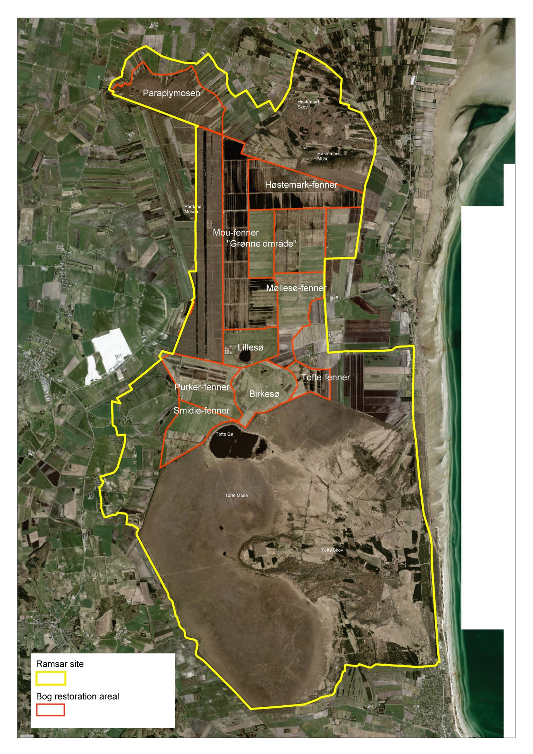

Véase: https://cices.eu/cices-structure.

